Tbc : premier anniversaire
pour le nouveau réseau

Contacts presse :

Communauté urbaine de Bordeaux
Alain Lamaison - Tél. 05 56 99 85 29 / 06 16 33 78 12

Tbc
France Uranga - Tél. 05 57 57 88 92 / 06 85 48 00 03

Tbc : premier anniversaire
pour le nouveau réseau

I - Premiers résultats satisfaisants pour le nouveau réseau
a- Hausse de la fréquentation : + 15.9% pour le bus
b. Zoom sur les lignes
c. Les attentes des voyageurs
d- Une information complète
e. L’intermodalité au cœur du réseau
II - Un bilan en cours avec les communes
a- Recueillir les données
b. Dresser le bilan avec les communes
III - Les nouveautés à venir
a. Deux nouveaux titres pour favoriser l’intermodalité - Sortie le 28 février
b. Améliorer la signalétique sur les pôles d’échanges
c. Un nouvel espace intermodal – mars 2011
d. Faciliter l’achat de titres de transports - La boutique en ligne
e. Les ambassadeurs Tbc

La barre symbolique des 100 millions de voyages a été franchie fin 2010. Un premier signe encourageant au moment de dresser le bilan de la première année du réseau mis en place le 22 février 2010.
I- Premiers résultats satisfaisants pour le nouveau réseau
Globalement, le réseau Tbc est perçu comme innovant, avec une nouvelle organisation qui vise à mieux utiliser le territoire. Les retours des réunions organisées avec les voyageurs font apparaitre un lancement réussi mais certains clients sont encore en phase d’apprentissage. Toutes les possibilités offertes par le nouveau réseau sont encore à découvrir. La hiérarchisation de l’offre (structure Lianes, Corols, Citeis etc.) a été très bien perçue et a grandement facilité la compréhension du nouveau réseau.
Fait marquant, une nouvelle clientèle est attirée par le réseau Tbc, grâce notamment à la multiplication des points de contact entre le tram et les Lianes. Les nouvelles liaisons avec les Lianes, sans correspondance obligatoire et avec un bon niveau de fréquences (tels que la Liane 5 qui assure une liaison directe entre Eysines et la Place de la Victoire et la Liane 10 entre la gare Saint Jean et le Campus), renforcent l’attractivité du réseau.
a- Hausse de la fréquentation : + 15.9% pour le bus
Dans un contexte morose pour la plupart des réseaux (+1.5% sur l’ensemble des réseaux français), la progression de trafic de +6.9% du réseau Tbc est un indicateur encourageant. Surtout, la fréquentation est tirée par le bus, +15.9% de mars à décembre, contre +1.7% sur le tramway dont la progression marque un palier. L’enjeu est bien aujourd’hui de poursuivre dans l’amélioration des performances du réseau de bus.
Des progressions de fréquentation importantes sont constatées
- après 21h (+90 %),
- le samedi (+ 16 %)
- le dimanche (+ 20 %)
Le nouveau réseau séduit notamment les plus de 28ans et les salariés. On constate en effet une forte augmentation des ventes du titre « Cité Pass » annuel : ce dernier progresse de + 16 %.
Pour soutenir cette dynamique et l’inscrire dans la durée, la Communauté urbaine a par ailleurs prévu de développer toute une palette de mesures allant de l’aménagement de nouveaux couloirs bus - l’objectif est de multiplier par 2 le réseau existant pour atteindre près de 40 km en 2014 - à l’organisation de priorités aux feux pour les transports en commun…

b. Zoom sur les lignes de bus
Le top 20 des lignes de bus
On notera que le réseau structurant (Tram + Lianes) représente plus de 90 % des voyages. Au hit parade des lignes les plus fréquentées, les Lianes 5, 9 et 16 constituent le trio de tête.
Les Lianes représentent 71% du trafic bus. Les plus fortes progressions sont enregistrées sur la Liane 11 (desserte de Bègles, de la gare, du centre ville et du CHR Bx 2), la Liane 8 pour l’attractivité de ses temps de parcours (+40% de trafic), la Liane 10 pour l’intérêt d’une liaison directe entre le campus et la gare Saint-Jean et sa fonction de lien entre les deux rives.
Les Corols, représentent 6.3 % du trafic bus. Ces déplacements périphériques progressent de plus de 61% par rapport à 2009 (soit + 900 000 voyages). Les plus fortes progressions sont enregistrées sur la Corol 34 qui a doublé son trafic par rapport à 2009 et la Corol 37 (+52% par rapport à 2009).
Des résultats très différenciés pour les Citeis avec une part de trafic à 4.2%.
Des montées en puissance à consolider, notamment en heures creuses sur les Citéis 41, 42, 44 et 45.
Les pistes de réflexions pour améliorer encore l’attractivité du réseau sont les suivantes :
- une évolution des tracés et des offres des Corols,
- l’organisation et la simplification des Citéis,
- l’adéquation entre l’offre et la demande des Lianes.

c. Les attentes des voyageurs
2 516 réclamations et/ou remarques ont été enregistrées depuis le 22 février.
65% d’entres elles ont été reçues pendant les 3 premiers mois.
36% concernent l’offre (itinéraire, fréquence, implantations des arrêts) et 64 % portent sur les conditions de réalisation du service (retards et avances sur les passages aux arrêts).
Grâce à l’utilisation d’un outil de mesure spécifique des temps de parcours, les équipes Tbc affinent constamment les horaires de passage.

d- Une information complète
Les supports d’information visant à faire connaître les bons plans du réseau et à rendre accessible l’information font partie des points forts de ce bilan. Les efforts de communication directe auprès des clients et non-clients ont été particulièrement appréciés.
« Tbc Mag », le journal du réseau Tbc
Envoyé dans les 320 000 boîtes aux lettres de la Communauté Urbaine de Bordeaux et par mail pour les abonnés Tbc résidant hors de l’agglomération et/ou diffusé largement sur le réseau.
- Septembre 2010 : Tbc Mag de rentrée
- Janvier 2011 : Tbc Mag nouvelle année
- Mars 2011 : Tbc Mag, édition spéciale anniversaire
Des plans dits « cartogrammes » permettent aux habitants de chaque commune de la Cub de découvrir le plan précis des lignes de leur commune en liaison avec les destinations phares de l’agglomération bordelaise. Permettant une présentation globale des liaisons proposées, ces plans seront aussi déployés aux arrêts de bus.
« Bougez Malin », dépliant spécifique à une ligne ou groupe de lignes pour partager les bons plans du réseau.
Le mini-plan du réseau, édité à 350 000 exemplaires et envoyé dans les 320 000 boîtes aux lettres de la Cub avec le kit de rentrée de septembre 2010, est le plan de poche qui facilite le quotidien des voyageurs.

e. L’intermodalité au cœur du réseau
Mobibus, le service des voyageurs à mobilité réduite.
Une augmentation des voyages de Mobibus de 5 % par rapport à 2009 et une nouvelle formule Prompto* comptabilisant 3 400 voyageurs.
*Réservation à la journée uniquement pour des déplacements improvisés. Service ouvert de 8h à 20h du lundi au samedi pour des transports dans la zone de Bordeaux, Pessac, Mérignac et Talence
VCub, confirmé comme 3ème maillon de la chaîne Tbc
L’intégration est réussie pour le VCub dans le paysage de la mobilité alternative.
1,6 millions d’emprunts fin janvier 2011 (58% emprunts abonnés, 42% emprunts occasionnels)
- Utilisation : 1 600 000 emprunts ( 5 000 emprunts / jour en moyenne) répartis de la sorte :
  - 96% issus des stations VCub et 4% des stations VCub+ - un service à faire connaître
  - 58% du fait d’abonnés (56% annuels et 2% mensuels) et 42% d’occasionnels (35% à la journée, 7% sur les 7 jours)
- Zoom sur les abonnés:
  - 13 000 abonnés annuels
  - 77% l’utilisent en intermodalité contre 23% en vélo seul
  - 93% d’entre eux sont abonnés à l’année (les 7% restants sont en mensuel)
- Le palmarès des stations :
  - Le podium : Victoire – Hôtel de Ville – Gambetta
  - Les challengers : Quinconces – Gare St Jean – Camille Julian – Porte de Bourgogne
  - Les stations à faire connaître : les VCub +

II- Bilan en cours avec les communes et les voyageurs

Du 26 janvier au 2 février 2011, représentants des communes (élus et techniciens), élus et services de la Cub en charge de la mobilité et équipes de Tbc se sont réunis à l’occasion de réunions sectorielles « bilan du réseau ».
a- Recueillir les données
Pour établir le bilan du réseau, différents outils ont été employés.
- L’analyse des validations
- Les comptages dans les rames et véhicules par des conducteurs et enquêteurs, plus des enquêtes origines et destinations par échantillonnage (décembre 2010 et janvier 2011)
- Un panel et des enquêtes sur des échantillons représentatifs (5000 interviews)
- Des tables rondes (6 focus groupe de 10 personnes en 2010)
b. Dresser le bilan avec les communes
Les équipes Tbc analysent actuellement les 158 demandes des mairies : 73 concernent des adaptations d’itinéraire ou de fréquence.
Un retour aux communes sera réalisé fin mars pour valider les préconisations d’évolutions du réseau. Les ajustements sont prévus soit à la mise en place des horaires d’été soit à la rentrée de septembre.

III- Les nouveautés à venir
a. Deux nouveaux titres pour favoriser l’intermodalité - Sortie le 28 février 2011
Tbcool : Bus + Tram + Autopartage
Un principe très simple : pour 33,20 € par mois, le client bénéficie d’une circulation illimitée d’un an sur l’ensemble du réseau Tbc + adhésion à Autocool*, service de voitures en libre service.
Avantage : 20% de réduction sur le réseau Tbc + Autocool*.

*Autocool : location courte durée de voitures en libre servie, 24h/24,
7j/7, dans diverses stations réparties sur la CUB.
Pour tout savoir sur Tbcool, connectez-vous sur
www.autocool.fr ou appelez le 05 56 311 066
Le tickarte Hebdo+ 7jours : Tram + Bus +VCub + P+R
Un nouveau tickarte qui, pour 12 €, permettra aux voyageurs occasionnels de circuler librement durant 7 jours consécutifs sur l’ensemble du réseau Tbc.
Comment en bénéficier : enregistrement dans un espace Tbc muni d’une carte bleue, un tickarte sera délivré au client immédiatement avec son code d’accès VCub.

b. Amélioration de la signalétique au pôle d’échanges
1 - Faciliter les correspondances tram-bus sur les pôles d’échange de Quinconces, Les Aubiers, Palais de Justice, Peixotto.
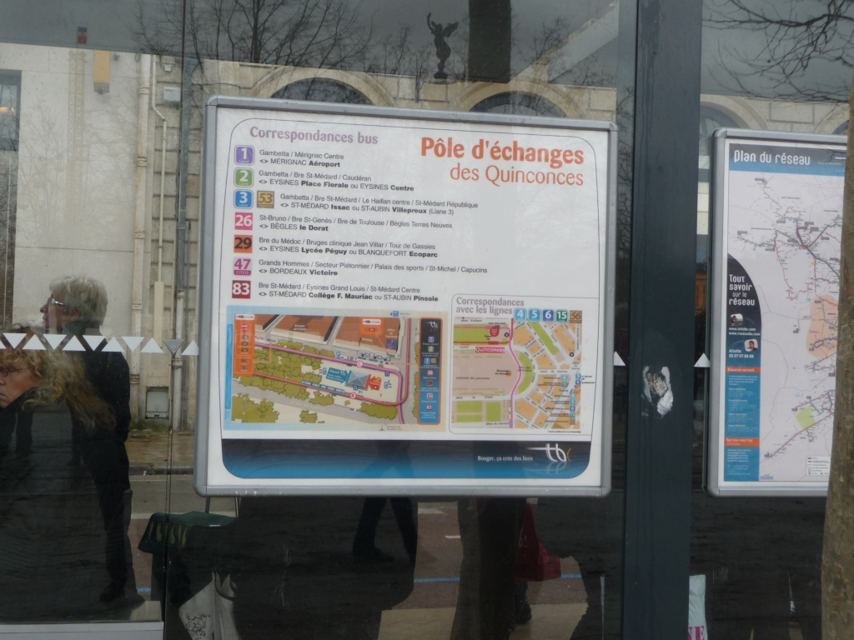

Quinconces
Peixotto

2 - Mise en place d’une nouvelle signalétique en test à l’aéroport, Gare Saint Jean et Quinconces.

Informer la clientèle, sur les principaux lieux desservis depuis le pôle, sur les temps de parcours et principaux tarifs.
c. Un nouvel espace intermodal – mars 2011
En mars 2011, le nouvel espace intermodal de la gare Saint-Jean sera ouvert au public, afin de faciliter les connexions train, cars et réseau Tbc.
d. Faciliter l’achat de titres de transports - La boutique en ligne
Courant mars, l’achat et le renouvellement de titres de transport seront disponibles en ligne.
Tickartes : depuis chez soi, en 1 clic, possibilité de commander des tickartes 1,5,7 ou 10 jours.
Abonnements : création Pass jeune, Cité Pass, Pass Sénior et abonnement VCub au choix.24h/24, 7j/7, paiement en ligne sécurisé.
Par ailleurs, depuis le début d’année 2011, Tbc simplifie le paiement des amendes par carte bleue via un service en ligne sur infotbc.com.
e. Les ambassadeurs Tbc
Des voyageurs utilisateurs réguliers du réseau, ont choisi de s’engager pour aider les clients, leur apporter des réponses sur les meilleurs trajets, les conseiller sur les tarifs, la validation des titres de transport... Ils ont aussi pour mission de faire remonter toutes les informations utiles sur l’état et le fonctionnement du réseau afin d’aider à son amélioration. Ils bénéficient par ailleurs d’une formation préalable.

